1. ดูรายการรถ

การดูรายการรถ เป็นการแสดงการทำงานของพนักงานบริษัทลานตู้ที่ทำกับระบบจัดการตู้คอนเทนเนอร์ โดยให้พนักงานบริษัทลานตู้เลือก เมนู “ข้อมูลรถ” ระบบจะแสดงหน้าจอตารางข้อมูลรถ ให้พนักงานบริษัทลานตู้ โดยมีขั้นตอนการทำงาน ดังภาพที่ 4-23

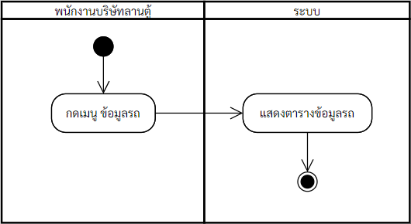

ภาพที่ 4.23 ดูรายการรถ

1. เพิ่มรถ

การเพิ่มรถ เป็นการแสดงการทำงานของพนักงานบริษัทลานตู้ที่ทำกับระบบจัดการตู้คอนเทนเนอร์ โดยให้พนักงานบริษัทลานตู้เลือก เมนู “ข้อมูลรถ” ระบบจะแสดงหน้าจอตารางข้อมูลรถ ให้พนักงานบริษัทลานตู้ พนักงานบริษัทลานตู้ต้องทำการกดปุ่ม “เพิ่มรถ” ระบบจะแสดงแบบฟอร์มให้กรอก พนักงานบริษัทลานตู้ต้องทำการกรอกข้อมูลหมายเลขรถ ยี่ห้อ ทะเบียน จังหวัด หมายเลขโครงรถ ประเภทรถ ปีที่จดทะเบียน น้ำหนักรถ ชนิดน้ำมัน และแนบไฟล์รูปภาพรถ ระบบจะบันทึกข้อมูลรถและแสดงข้อมูลรถที่เพิ่ม โดยมีขั้นตอนการทำงาน ดังภาพที่ 4-24

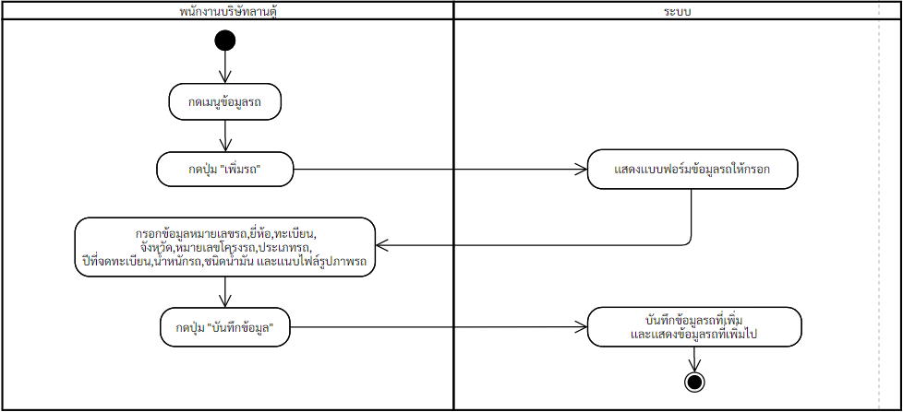

ภาพที่ 4.24 เพิ่มรถ

1. ดูข้อมูลรถ

การดูข้อมูลรถ เป็นการแสดงการทำงานของพนักงานบริษัทลานตู้ที่ทำกับระบบจัดการตู้คอนเทนเนอร์ โดยให้พนักงานบริษัทลานตู้เลือกเมนู “ข้อมูลรถ” ระบบจะแสดงหน้าจอตารางข้อมูลรถ ให้พนักงานบริษัทลานตู้ ทำการกดไปที่แถวตารางที่ต้องการดูข้อมูล ระบบจะแสดงข้อมูลรถที่เลือก โดยมีขั้นตอนการทำงาน ดังภาพที่ 4-25

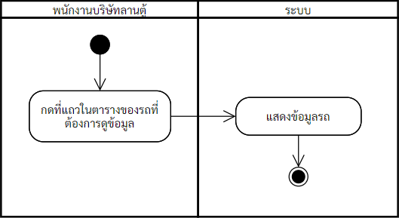

ภาพที่ 4.25 ดูข้อมูลรถ

1. แก้ไขรถ

การแก้ไขรถ เป็นการแสดงการทำงานของพนักงานบริษัทลานตู้ที่ทำกับระบบจัดการตู้คอนเทนเนอร์ โดยให้พนักงานบริษัทลานตู้เลือกเมนู “ข้อมูลรถ” ระบบจะแสดงหน้าจอตารางข้อมูลรถ พนักงานบริษัทลานตู้ต้องทำการกดปุ่ม “แก้ไขรถ” ระบบจะแสดงแบบฟอร์มให้กรอกข้อมูลที่สามารถแก้ไขได้ พนักงานบริษัทลานตู้ต้องทำการกรอกข้อมูลที่ต้องการแก้ไขในแบบฟอร์ม ระบบจะบันทึกข้อมูลรถและแสดงข้อมูลรถที่แก้ไข โดยมีขั้นตอนการทำงาน ดังภาพที่ 4-26

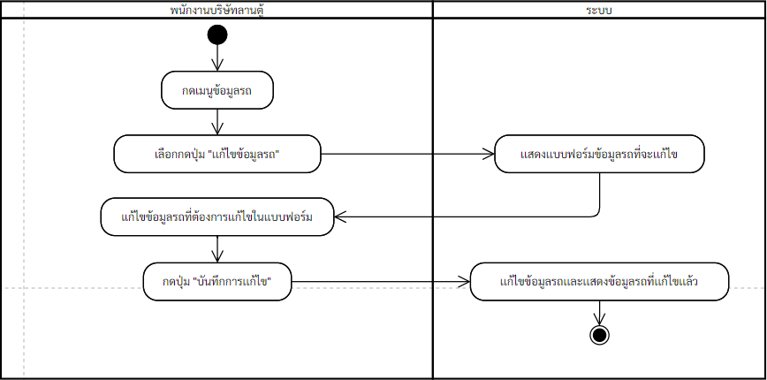

ภาพที่ 4.26 แก้ไขรถ

1. ลบรถ

การลบรถ เป็นการแสดงการทำงานของพนักงานบริษัทลานตู้ที่ทำกับระบบจัดการตู้คอนเทนเนอร์ โดยให้พนักงานบริษัทลานตู้เลือก เมนู “ข้อมูลรถ” ระบบจะแสดงหน้าจอตารางข้อมูลรถ พนักงานบริษัทลานตู้ต้องทำการกดปุ่ม “ลบ” รถที่ต้องการลบ ระบบจะทำการลบข้อมูลรถที่เลือกและบันทึกลงในระบบ โดยมีขั้นตอนการทำงาน ดังภาพที่ 4-27

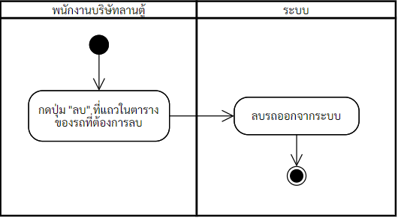

ภาพที่ 4.27 ลบรถ

1. ดูรายการประเภทรถ

การดูรายการประเภทรถ เป็นการแสดงการทำงานของพนักงานบริษัทลานตู้ที่ทำกับระบบจัดการตู้คอนเทนเนอร์ โดยให้พนักงานบริษัทลานตู้เข้าสู่ระบบ ระบบจะแสดงการ์ดรายการประเภทรถที่มีในระบบ ให้พนักงานบริษัทลานตู้ โดยมีขั้นตอนการทำงาน ดังภาพที่ 4-28

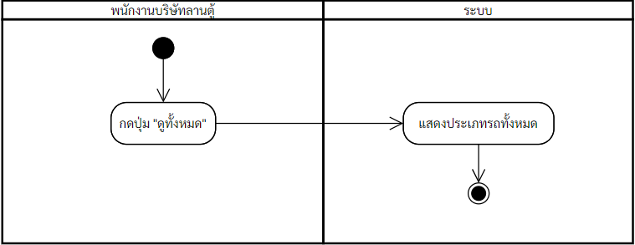

ภาพที่ 4.28 ดูรายการประเภทรถ

1. เพิ่มประเภทรถ

การเพิ่มประเภทรถ เป็นการแสดงการทำงานของพนักงานบริษัทลานตู้ที่ทำกับระบบจัดการตู้คอนเทนเนอร์ โดยให้พนักงานบริษัทลานตู้เข้าสู่ระบบ ระบบจะแสดงการ์ดรายการประเภทรถที่มีในระบบ พนักงานบริษัทลานตู้ต้องทำการกดปุ่ม “เพิ่ม” ที่การ์ดรายการประเภทรถ ระบบจะแสดงกล่องแสดงผลที่มีแบบฟอร์มให้กรอกข้อมูลชื่อประเภทรถ จากนั้นระบบจะบันทึกข้อมูลประเภทรถลงในระบบ โดยมีขั้นตอนการทำงาน ดังภาพที่ 4-29

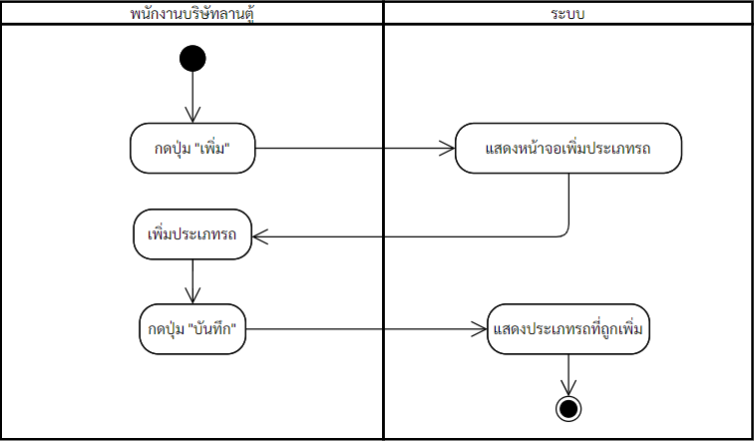

ภาพที่ 4.29 เพิ่มประเภทรถ

1. แก้ไขประเภทรถ

การแก้ไขประเภทรถ เป็นการแสดงการทำงานของพนักงานบริษัทลานตู้ที่ทำกับระบบจัดการตู้คอนเทนเนอร์ โดยให้พนักงานบริษัทลานตู้เข้าสู่ระบบ ระบบจะแสดงการ์ดรายการประเภทรถที่มีในระบบ ให้พนักงานบริษัทลานตู้ทำการกดไปที่ประเภทรถที่ต้องการแก้ไข ระบบจะแสดงกล่องแสดงผลแบบฟอร์มให้กรอกข้อมูลที่สามารถแก้ไขได้ พนักงานบริษัทลานตู้ต้องทำการกรอกข้อมูลที่ต้องการแก้ไขในแบบฟอร์ม ระบบจะแก้ไขและบันทึกข้อมูลประเภทรถลงในระบบ โดยมีขั้นตอนการทำงาน ดังภาพที่ 4-30

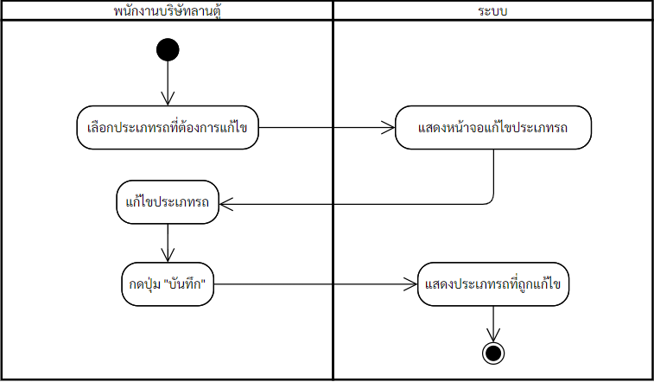

ภาพที่ 4.30 แก้ไขประเภทรถ

1. ลบประเภทรถ

การลบประเภทรถ เป็นการแสดงการทำงานของพนักงานบริษัทลานตู้ที่ทำกับระบบจัดการตู้คอนเทนเนอร์ โดยให้พนักงานบริษัทลานตู้เข้าสู่ระบบ ระบบจะแสดงการ์ดรายการประเภทรถที่มีในระบบ พนักงานบริษัทลานตู้ต้องทำการกดปุ่ม “ลบ” ประเภทรถที่ต้องการลบ ระบบจะแสดงกล่องแสดงผลยืนยันการลบประเภทรถ พนักงานบริษัทลานตู้ต้องทำการกดปุ่ม “ลบ” ระบบจะลบข้อมูลประเภทรถและบันทึกลงในระบบ โดยมีขั้นตอนการทำงาน ดังภาพที่ 4-31

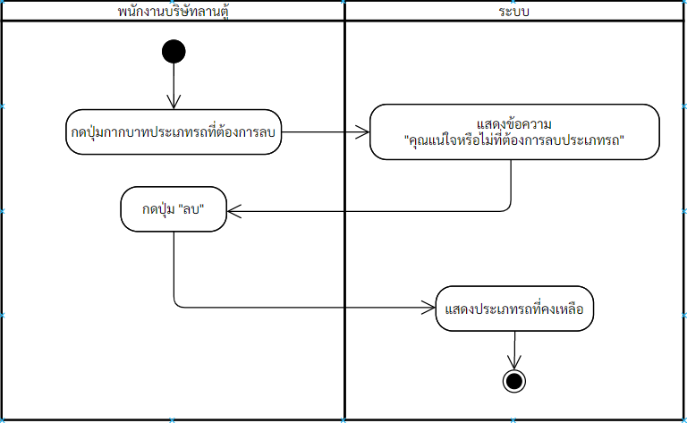

ภาพที่ 4.30 ลบประเภทรถ

1. ดูรายการขนาดตู้

การดูรายการขนาดตู้ เป็นการแสดงการทำงานของพนักงานบริษัทลานตู้ที่ทำกับระบบจัดการตู้คอนเทนเนอร์ โดยให้พนักงานบริษัทลานตู้เข้าสู่ระบบ ระบบจะแสดงการ์ดรายการขนาดตู้ที่มีในระบบ ให้พนักงานบริษัทลานตู้ โดยมีขั้นตอนการทำงาน ดังภาพที่ 4-32

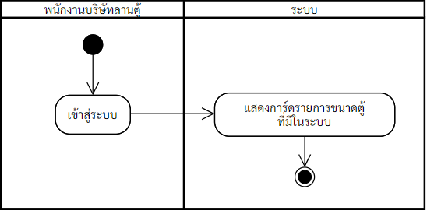

ภาพที่ 4.32 ดูรายการขนาดตู้

1. เพิ่มขนาดตู้

การเพิ่มขนาดตู้ เป็นการแสดงการทำงานของพนักงานบริษัทลานตู้ที่ทำกับระบบจัดการตู้คอนเทนเนอร์ โดยให้พนักงานบริษัทลานตู้เข้าสู่ระบบ ระบบจะแสดงการ์ดรายการขนาดตู้ที่มีในระบบ พนักงานบริษัทลานตู้ต้องทำการกดปุ่ม “เพิ่ม” ที่การ์ดรายการขนาดตู้ ระบบจะแสดงกล่องแสดงผลที่มีแบบฟอร์มให้กรอกข้อมูลชื่อขนาดตู้ ความสูงด้านนอก ความสูงด้านใน ความกว้างด้านนอก ความกว้างด้านใน ความยาวด้านนอก และความยาวด้านใน ระบบจะบันทึกข้อมูลขนาดตู้ลงในระบบ โดยมีขั้นตอนการทำงาน ดังภาพที่ 4-33

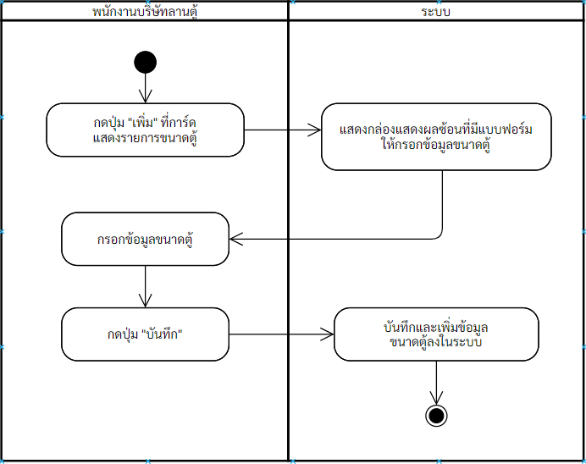

ภาพที่ 4.33 เพิ่มขนาดตู้

1. แก้ไขขนาดตู้

การแก้ไขขนาดตู้ เป็นการแสดงการทำงานของพนักงานบริษัทลานตู้ที่ทำกับระบบจัดการตู้คอนเทนเนอร์ โดยให้พนักงานบริษัทลานตู้เข้าสู่ระบบ ระบบจะแสดงการ์ดรายการขนาดตู้ที่มีในระบบ พนักงานบริษัทลานตู้ต้องทำการกดไปที่ขนาดตู้ที่ต้องการแก้ไข ระบบจะแสดงกล่องแสดงผลแบบฟอร์มให้กรอกข้อมูลที่สามารถแก้ไขได้ พนักงานบริษัทลานตู้ต้องทำการกรอกข้อมูลที่ต้องการแก้ไขในแบบฟอร์ม ระบบจะแก้ไขและบันทึกข้อมูลขนาดตู้ลงในระบบ โดยมีขั้นตอนการทำงาน ดังภาพที่ 4-34

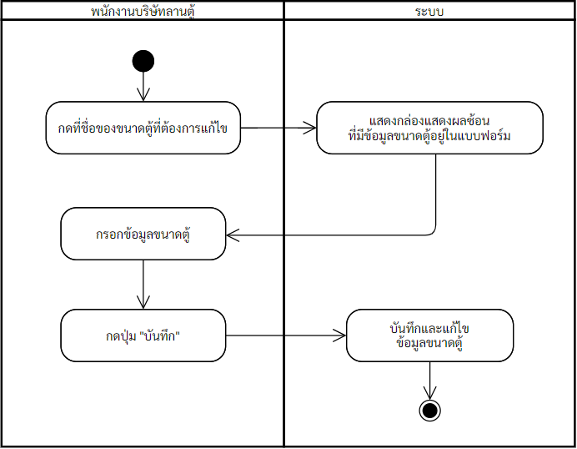

ภาพที่ 4.34 แก้ไขขนาดตู้

1. ลบขนาดตู้

การลบขนาดตู้ เป็นการแสดงการทำงานของพนักงานบริษัทลานตู้ที่ทำกับระบบจัดการตู้คอนเทนเนอร์ โดยให้พนักงานบริษัทลานตู้เข้าสู่ระบบ ระบบจะแสดงการ์ดรายการขนาดตู้ที่มีในระบบ พนักงานบริษัทลานตู้ต้องทำการกดปุ่ม “ลบ” ขนาดตู้ที่ต้องการลบ ระบบจะแสดงกล่องแสดงผลยืนยันการลบขนาดตู้ พนักงานบริษัทลานตู้ต้องทำการกดปุ่ม “ลบ” ระบบจะลบข้อมูลขนาดตู้และบันทึกลงในระบบ โดยมีขั้นตอนการทำงาน ดังภาพที่ 4-35

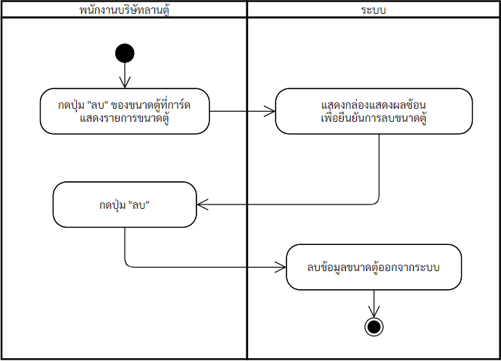

ภาพที่ 4.35 ลบขนาดตู้

1. ดูรายการประเภทตู้

การดูรายการประเภทตู้ เป็นการแสดงการทำงานของพนักงานบริษัทลานตู้ที่ทำกับระบบจัดการตู้คอนเทนเนอร์ โดยให้พนักงานบริษัทลานตู้เข้าสู่ระบบและกดปุ่ม “ดูทั้งหมด” ระบบจะแสดงการ์ดรายการประเภทตู้ที่มีในระบบ ให้พนักงานบริษัทลานตู้ โดยมีขั้นตอนการทำงาน ดังภาพที่ 4-36

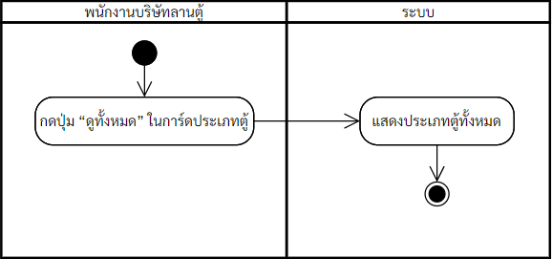

ภาพที่ 4.36 ดูรายการประเภทตู้

1. เพิ่มประเภทตู้

การเพิ่มประเภทตู้ เป็นการแสดงการทำงานของพนักงานบริษัทลานตู้ที่ทำกับระบบจัดการตู้คอนเทนเนอร์ โดยให้พนักงานบริษัทลานตู้เข้าสู่ระบบ ระบบจะแสดงการ์ดรายการประเภทตู้ที่มีในระบบ พนักงานบริษัทลานตู้ต้องทำการกดปุ่ม “เพิ่ม” ที่การ์ดรายการประเภทตู้ ระบบจะแสดงกล่องแสดงผลที่มีแบบฟอร์มให้กรอกข้อมูลชื่อประเภทตู้ ระบบจะบันทึกข้อมูลประเภทตู้ลงในระบบ โดยมีขั้นตอนการทำงาน ดังภาพที่ 4-37

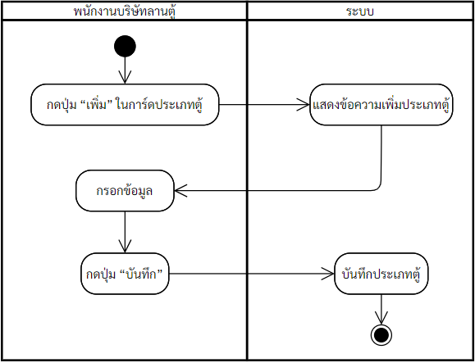

ภาพที่ 4.37 ดูรายการประเภทตู้

1. แก้ไขประเภทตู้

การแก้ไขประเภทตู้ เป็นการแสดงการทำงานของพนักงานบริษัทลานตู้ที่ทำกับระบบจัดการตู้คอนเทนเนอร์ โดยให้พนักงานบริษัทลานตู้เข้าสู่ระบบ ระบบจะแสดงการ์ดรายการประเภทตู้ที่มีในระบบ พนักงานบริษัทลานตู้ต้องทำการกดไปที่ประเภทตู้ที่ต้องการแก้ไข ระบบจะแสดงกล่องแสดงผลแบบฟอร์มให้กรอกข้อมูลที่สามารถแก้ไขได้ พนักงานบริษัทลานตู้ต้องทำการกรอกข้อมูลที่ต้องการแก้ไขในแบบฟอร์ม ระบบจะแก้ไขและบันทึกข้อมูลประเภทตู้ลงในระบบ โดยมีขั้นตอนการทำงาน ดังภาพที่ 4-38

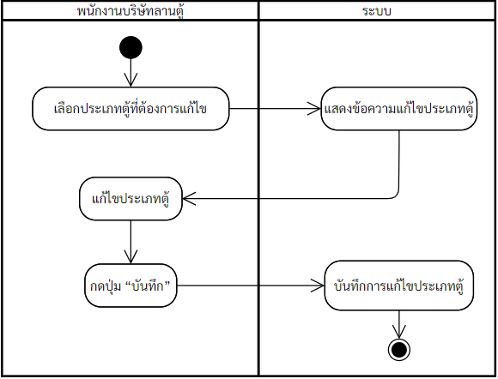

ภาพที่ 4.38 แก้ไขประเภทตู้

1. ลบประเภทตู้

การลบประเภทตู้ เป็นการแสดงการทำงานของพนักงานบริษัทลานตู้ที่ทำกับระบบจัดการตู้คอนเทนเนอร์ โดยให้พนักงานบริษัทลานตู้เข้าสู่ระบบ ระบบจะแสดงการ์ดรายการประเภทตู้ที่มีในระบบ พนักงานบริษัทลานตู้ต้องทำการกดปุ่ม “ลบ” ประเภทตู้ที่ต้องการลบ ระบบจะแสดงกล่องแสดงผลยืนยันการลบประเภทตู้ พนักงานบริษัทลานตู้ต้องทำการกดปุ่ม “ลบ” ระบบจะลบข้อมูลประเภทตู้และบันทึกลงในระบบ โดยมีขั้นตอนการทำงาน ดังภาพที่ 4-39

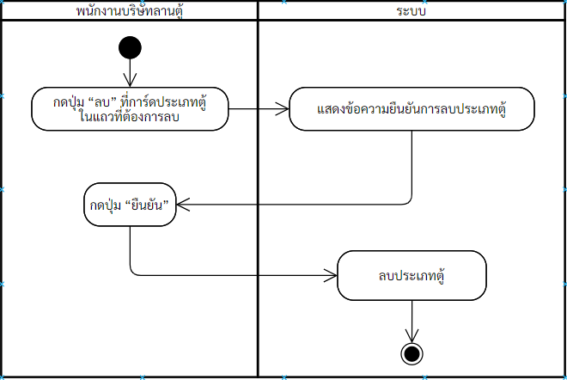

ภาพที่ 4.39 ลบประเภทตู้

1. ดูรายการสถานะตู้

การดูรายการสถานะตู้ เป็นการแสดงการทำงานของพนักงานบริษัทลานตู้ที่ทำกับระบบจัดการตู้คอนเทนเนอร์ โดยให้พนักงานบริษัทลานตู้เข้าสู่ระบบและกดปุ่ม “ดูทั้งหมด” ระบบจะแสดงการ์ดรายการสถานะตู้ที่มีในระบบ ให้พนักงานบริษัทลานตู้ โดยมีขั้นตอนการทำงาน ดังภาพที่ 4-40

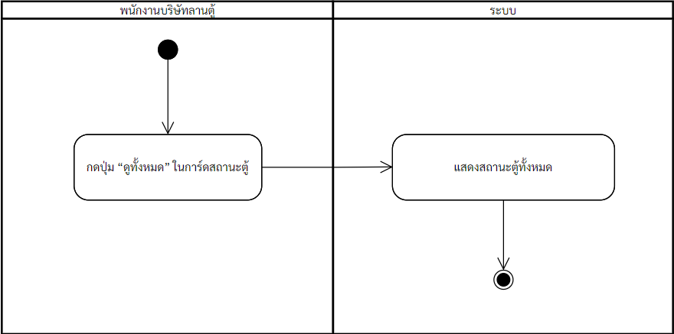

ภาพที่ 4.40 ดูรายการสถานะตู้

1. เพิ่มสถานะตู้

การเพิ่มสถานะตู้ เป็นการแสดงการทำงานของพนักงานบริษัทลานตู้ที่ทำกับระบบจัดการตู้คอนเทนเนอร์ โดยให้พนักงานบริษัทลานตู้เข้าสู่ระบบ ระบบจะแสดงการ์ดรายการสถานะตู้ที่มีในระบบ พนักงานบริษัทลานตู้ต้องทำการกดปุ่ม “เพิ่ม” ที่การ์ดรายการสถานะตู้ ระบบจะแสดงกล่องแสดงผลที่มีแบบฟอร์มให้กรอกข้อมูลชื่อสถานะตู้ ระบบจะบันทึกข้อมูลลงในระบบ โดยมีขั้นตอนการทำงาน ดังภาพที่ 4-41

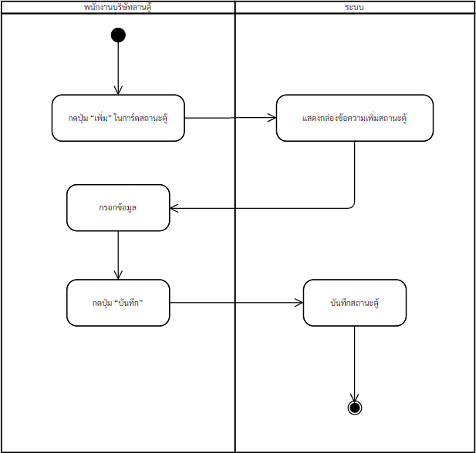

ภาพที่ 4.41 เพิ่มสถานะตู้

1. แก้ไขสถานะตู้

การแก้ไขสถานะตู้ เป็นการแสดงการทำงานของพนักงานบริษัทลานตู้ที่ทำกับระบบจัดการตู้คอนเทนเนอร์ โดยให้พนักงานบริษัทลานตู้เข้าสู่ระบบ ระบบจะแสดงการ์ดรายการสถานะตู้ที่มีในระบบ พนักงานบริษัทลานตู้ต้องทำการกดไปที่สถานะตู้ที่ต้องการแก้ไข ระบบจะแสดงกล่องแสดงผลแบบฟอร์มให้กรอกข้อมูลที่สามารถแก้ไขได้ พนักงานบริษัทลานตู้ต้องทำการกรอกข้อมูลที่ต้องการแก้ไขในแบบฟอร์ม ระบบจะแก้ไขและบันทึกข้อมูลสถานะตู้ลงในระบบ โดยมีขั้นตอนการทำงาน ดังภาพที่ 4-42

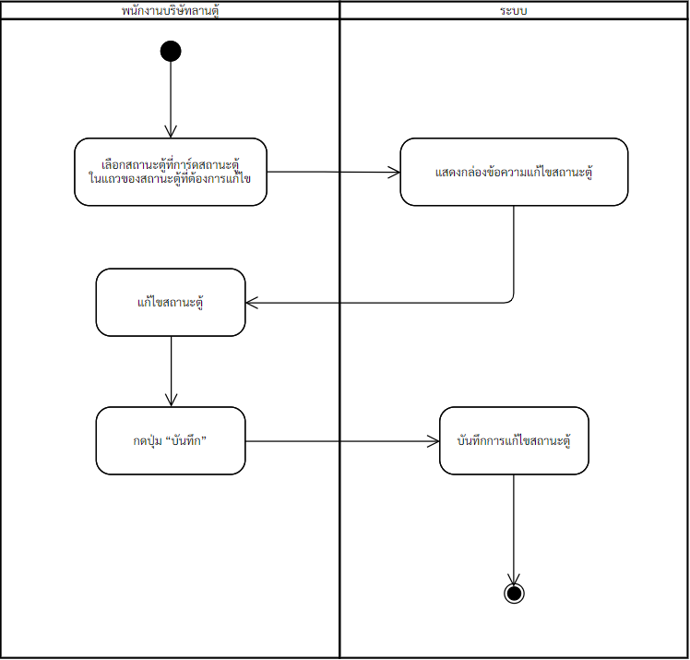

ภาพที่ 4.42 แก้ไขสถานะตู้

1. ลบสถานะตู้

การลบสถานะตู้ เป็นการแสดงการทำงานของพนักงานบริษัทลานตู้ที่ทำกับระบบจัดการตู้คอนเทนเนอร์ โดยให้พนักงานบริษัทลานตู้เข้าสู่ระบบ ระบบจะแสดงการ์ดรายการสถานะตู้ที่มีในระบบ พนักงานบริษัทลานตู้ต้องทำการกดปุ่ม “ลบ” สถานะตู้ที่ต้องการลบ ระบบจะแสดงกล่องแสดงผลยืนยันการลบสถานะตู้ พนักงานบริษัทลานตู้ต้องทำการกดปุ่ม “ลบ” ระบบจะลบข้อมูลสถานะตู้และบันทึกลงในระบบ โดยมีขั้นตอนการทำงาน ดังภาพที่ 4-43

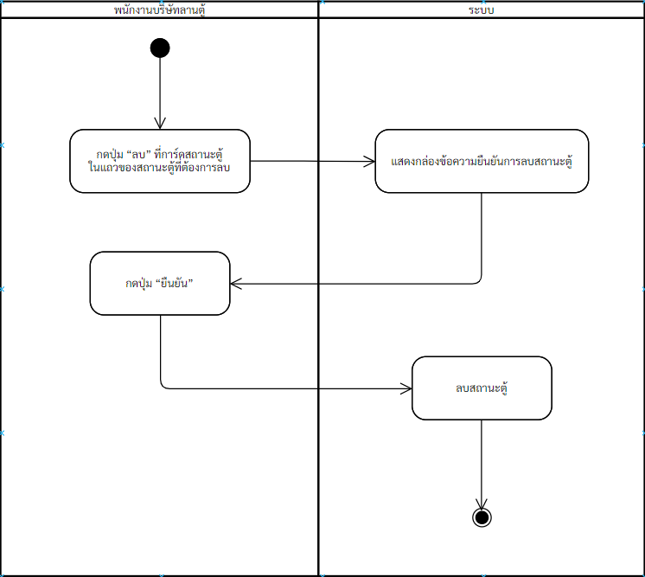

ภาพที่ 4.43 ลบสถานะตู้